基本知识：

1.HTML不是编程语言

1.在Dreamweaver 这个软件中的快捷键有：

1.1创建网页文件的快捷键：CTRL+SHIFT+N

1.2保存网页文件的快捷键：ctrl+s

1.3撤销的快捷键：ctrl+z

2.容器型的标记和非容器型的区别：

容器型的标记（双标记）：<body>内容</body>等

非容器型的标记（单标记）：<br>内容

思考：为啥有单标记？

<html>本质上来是一种描述性语言，因为对一个对象描述这个过程，所有有容器型标记（双标记），单标记是没有对象，不需要有描述的过程，所以不需要有</标记>。比如：<hr>

3.新创建网页，自带一些代码，这些代码是软件自动给你生产，一般来说<head></head>我们不需要更改，但是title参数里面需要我们进行更改。

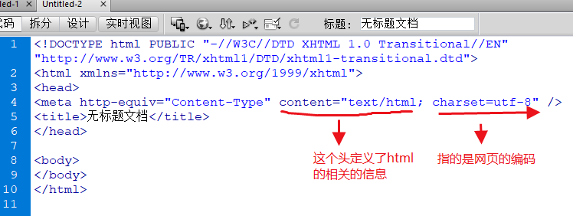

4.基本参数的认识

4.1 <title></title>

作用：是网页文档标题，可以随便起名。

用法：<title> 我的第一个网页</title>

4.2 <head></head>

作用：定义我们这个网页信息，比如定义网页文档的标题(title在head里面），网页的编码，style样式。注意：我们定义时候，不是直接在head里面输入标记值。而是有些标记是属于我们head属性的一部分，我们在head标记里面，先写标记，然后在写相关标记值。

用法：

<head>

<title>xxx</title>

</head>

4.3<body></body>

作用：这个是我们网页主题，我们网页所展示的内容，都是写在我们这个body里面的。

用法：

<body>

<h1>好好学习，天天向上<h1>

</body>

5.我们的第一个案例：

在编辑器中：

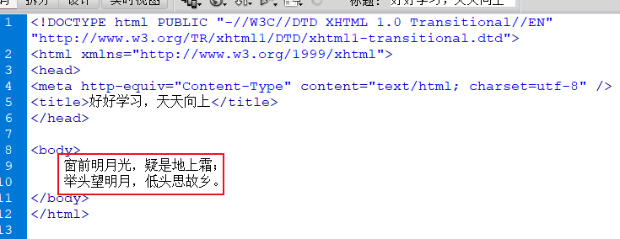

在浏览器中：

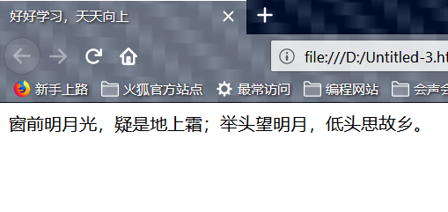

原因是：因为在html语言的编写的过程，我们敲的回车键的符号，以及空格符号都是不会在网页中体现出来的。（如果你想要有回车键那种功能，你必须使用代码来进行控制。）

6.Dreamweaver软件自动生成的标记的详解：

6.1 <!DOCTYPE>标记

作用：位于文档最前面，用于向浏览器说明当前文档使用哪种HTML或是XHTML标准规范。

因为我们必须在html文档头使用这个，来规定浏览器读取该网页是以什么标准来解析。（提升我们浏览器与网页之间的兼容性）

用法：

<!DOCTYPE html PUBLIC "-//W3C//DTD XHTML 1.0 Transitional//EN" >

6.2 <html>

作用：html是在<!DOCTYPE>标记之后的，被城之后根标记。（直接定义了我们网页文档起始点）在里面有<html xmlns="http://www.w3.org/1999/xhtml">用于声明XHTML统一的默认空间

6.3 <hr>标记

作用：水平线

用法：直接在html文档中用

如：<hr>

注意：<hr>虽然是一根水平线，但是它自带了换行的功能，自成一行。

6.4 <hn>标记

作用：标题的级别大小（默认设置好的，我们不能更改）

用法：<hn>内容</hn> n代表数字1-6

6.5注释标记

作用：该注释标记只能用于HTML文档，不能用于CSS文档注释。

注释就是不被浏览器执行读取的语句，不会对我们网页有任何实质性的作用和影响，它是用作标识和提醒。

用法：<!--注释语句-- >

6.6 能有居中功能的代码

6.6.1 <center>标记

作用：居中

用法：<center>内容</center>

6.6.2 align属性

作用：居中，但是它是标记中的一个属性，他的属性值center可以居中。它只能在hn，p标记使用。

用法：<标记 align=“center” >内容</标记>

6.7 p标记

作用：定义段落。具有换行的能力，但是它与br不同的是，它的段距比br行距大。（换段，其实也具有换行能力吧）

用法：<p> 内容</p>

6.8 <br>标记

作用：换行标记

用法：放在行尾，就可以了。

例如：内容<br>